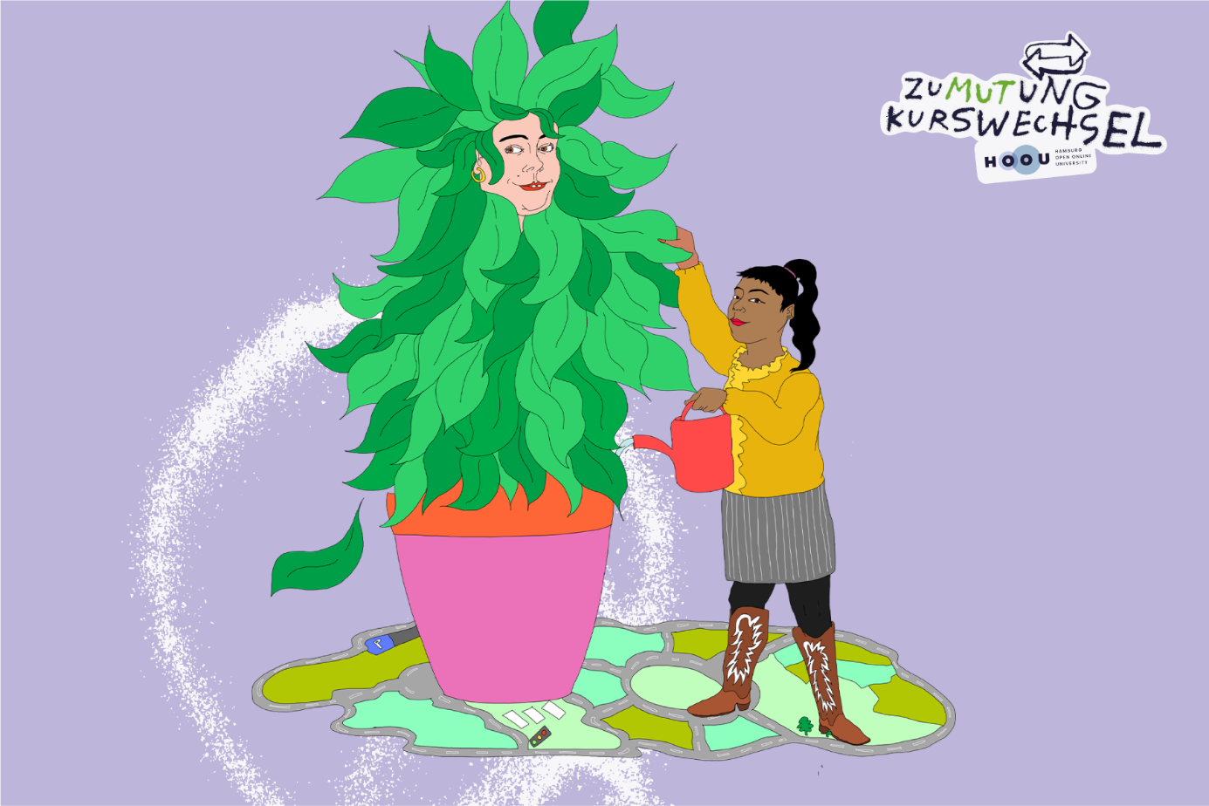

Transformationspfade

Das erwartet dich
Mit dem ersten Modul „Basiswissen Nachhaltigkeit: Transformationspfade“ starten wir in unsere Reihe „Zumutung Kurswechsel“. Gemeinsam gehen wir der Frage nach, wie der Wandel zu einem nachhaltigen Leben und Wirtschaften gelingen kann: Welche Ziele verfolgen wir, welche Wege führen dorthin und welche ersten Schritte können wir selbst gehen? Denn Veränderung gelingt am besten gemeinsam – deshalb interessiert uns auch: Was bewegt ihr bereits, und welche Erfahrungen bringt ihr mit?

Lernziele
Du kannst den Begriff „Transformation“ im Kontext von Nachhaltigkeit einordnen.
Du reflektierst deine Haltung zu Wandel und Beteiligung auf gesellschaftlicher Ebene und in deinem beruflichen Umfeld und teilst deine Erkenntnisse mit uns.
Du identifizierst erste eigene Handlungsoptionen und dokumentierst eine Intention.

Methode
In diesem Lernangebot wechseln sich interaktive Lernimpulse, Denkanstöße und Austauschmöglichkeiten ab. Wir wollen dich Stück für Stück mitnehmen in diese Kernideen der gesellschaftlichen Transformation, die Dringlichkeit deutlich machen und dich ermutigen, eigene Veränderungsimpulse für dein Alltags- oder Berufsleben umzusetzen.
Wir verstehen dieses Lernangebot als Einstieg in das Thema und laden dich ein von hier aus weiter zu lernen: mit anderen HOOU-Angeboten, mit unserem Podcast Zumutung Kurswechsel oder den weiteren Basismodulen.

Dein Arbeitsplan
Zur Bearbeitung dieses ersten Moduls haben wir dir einen Arbeitsplan erstellt. Hier findest du alle Inhalte und die erwartete Bearbeitungsdauer im Überblick. Nimm dir Zeit für jedes Kapitel, denk über das Gelesene nach und bearbeite die Aufgaben ganz in Ruhe.
Im Arbeitsplan kannst für dich zusätzliche Fragen beantworten und Umsetzungsideen festhalten. Außerdem kannst du deinen Lernfortschritt für dich dokumentieren.
Gesamtbearbeitungsdauer: ca. 4-5 Stunden

Thema | Umfang in Min. | To do | Erledigt

Einstieg und Nachhaltigkeit
Willkommen | 5 | Ansehen | □
Nachhaltigkeit – ein neues Konzept | 5 | Ansehen | □
Nachhaltige Entwicklung | 15 | Ansehen | □
Reflexion | 10 | Fragestellung reflektieren oder diskutieren und Post im Forum schreiben | □

Mein Nachhaltigkeitsbegriff
Wie würdest du Nachhaltigkeit in deinen Worten beschreiben? Welche Aspekte der Nachhaltigkeit sind dir besonders wichtig?

Ist Nachhaltigkeit eine Überlebensfrage?
Klima in der Krise | 10 | Ansehen | □
Klimazeitstrahl | 15 | Ansehen | □
Warum diese Eile? | 5 | Ansehen | □
Reflexion | 20 | Fragestellung reflektieren oder diskutieren und Post im Forum schreiben und Antworten anderer Teilnehmender lesen | □

Meine Wahrnehmung
Du hast bestimmt auch schon Zeichen des Klimanotstandes und der Veränderungen auf der Erde wahrgenommen. Welche sind das?

Wie können wir etwas verändern?
Transformation | 15 | Ansehen | □
Transformationspfade | 10 | Ansehen | □
Nachhaltigkeitsziele | 15 | Ansehen | □
Nachhaltigkeitsziele | 30 | Aufgabe SDG Monitoring | □
Reflexion | 20 | Fragestellung reflektieren oder diskutieren und Post im Forum schreiben und Antworten anderer Teilnehmender lesen | □

SDG Monitoring
In der Aufgabe zum SDG Monitoring hast du dir ein SDG ausgewählt und die aktuelle Entwicklung in Deutschland dazu angeschaut. Was hat dich dabei positiv oder negativ überrascht? Wie bewertest du den Erfolg der bisherigen Maßnahmen? Wo könnte mehr unternommen werden?

Lass uns konkret werden!
Bundes- und Landesebene | 10 | Ansehen | □
Organisationsebene | 15 | Ansehen | □
Individuelle Ebene | 10 | Ansehen | □
Reflexion und Ideen | 20 | Fragestellung reflektieren oder diskutieren und Post im Forum schreiben und Antworten anderer Teilnehmender lesen | □

Das setze ich in den nächsten 30 Tagen für mehr Nachhaltigkeit um
Welche deiner Idee oder der Ideen aus dem Forum möchtest du in den nächsten 30 Tagen umsetzen. Halte dein Vorhaben so konkret wie möglich an dieser Stelle fest.

Abschluss
Zusammenfassung und Weiterlernen | 10 | Ansehen

Mein nächster Lernschritt
Halte an dieser Stelle fest, welche Themen, Lernangebote oder Onlinekurse du als nächstes bearbeiten möchtest.

